附件1
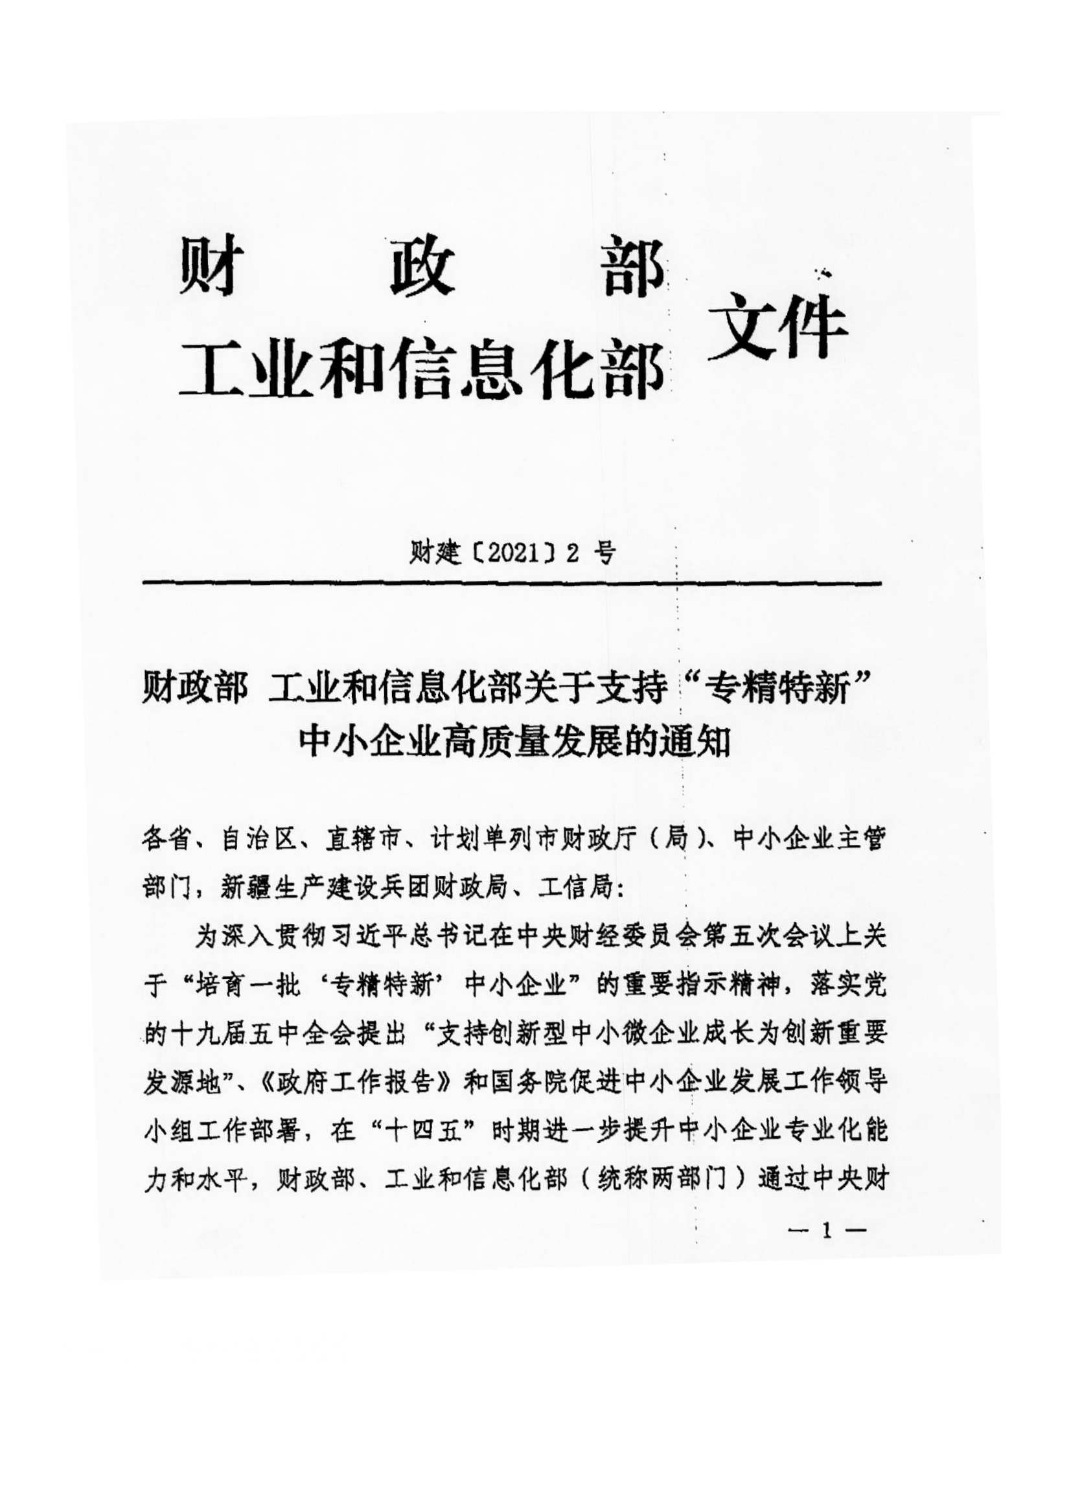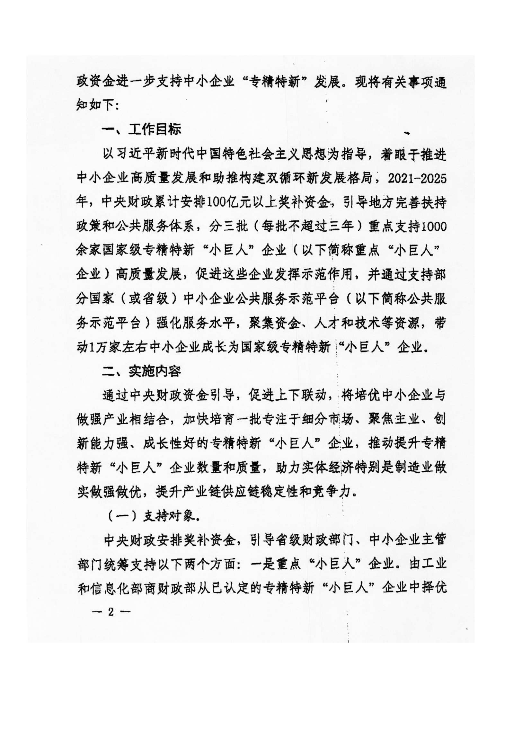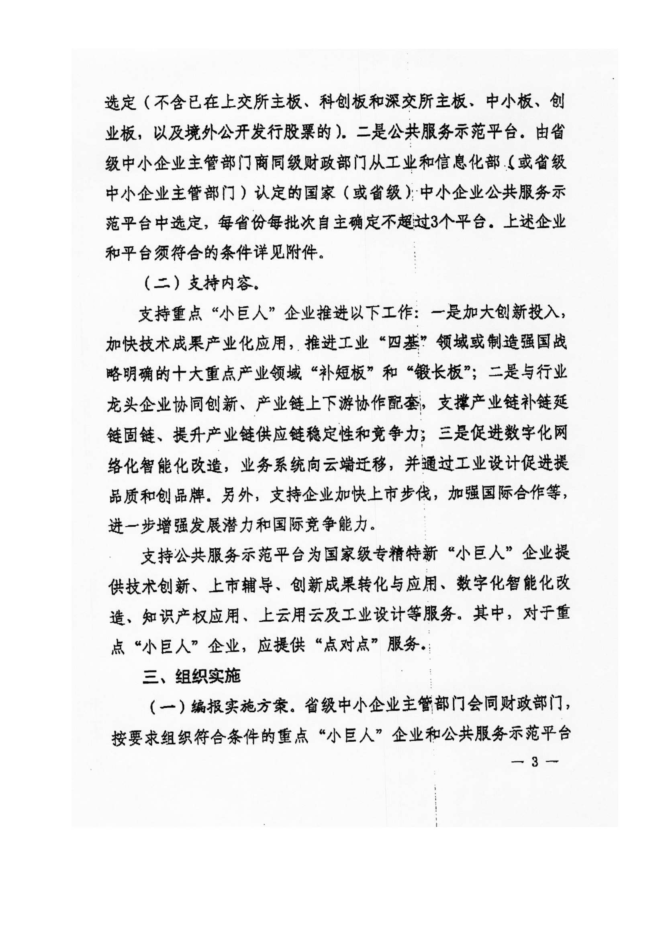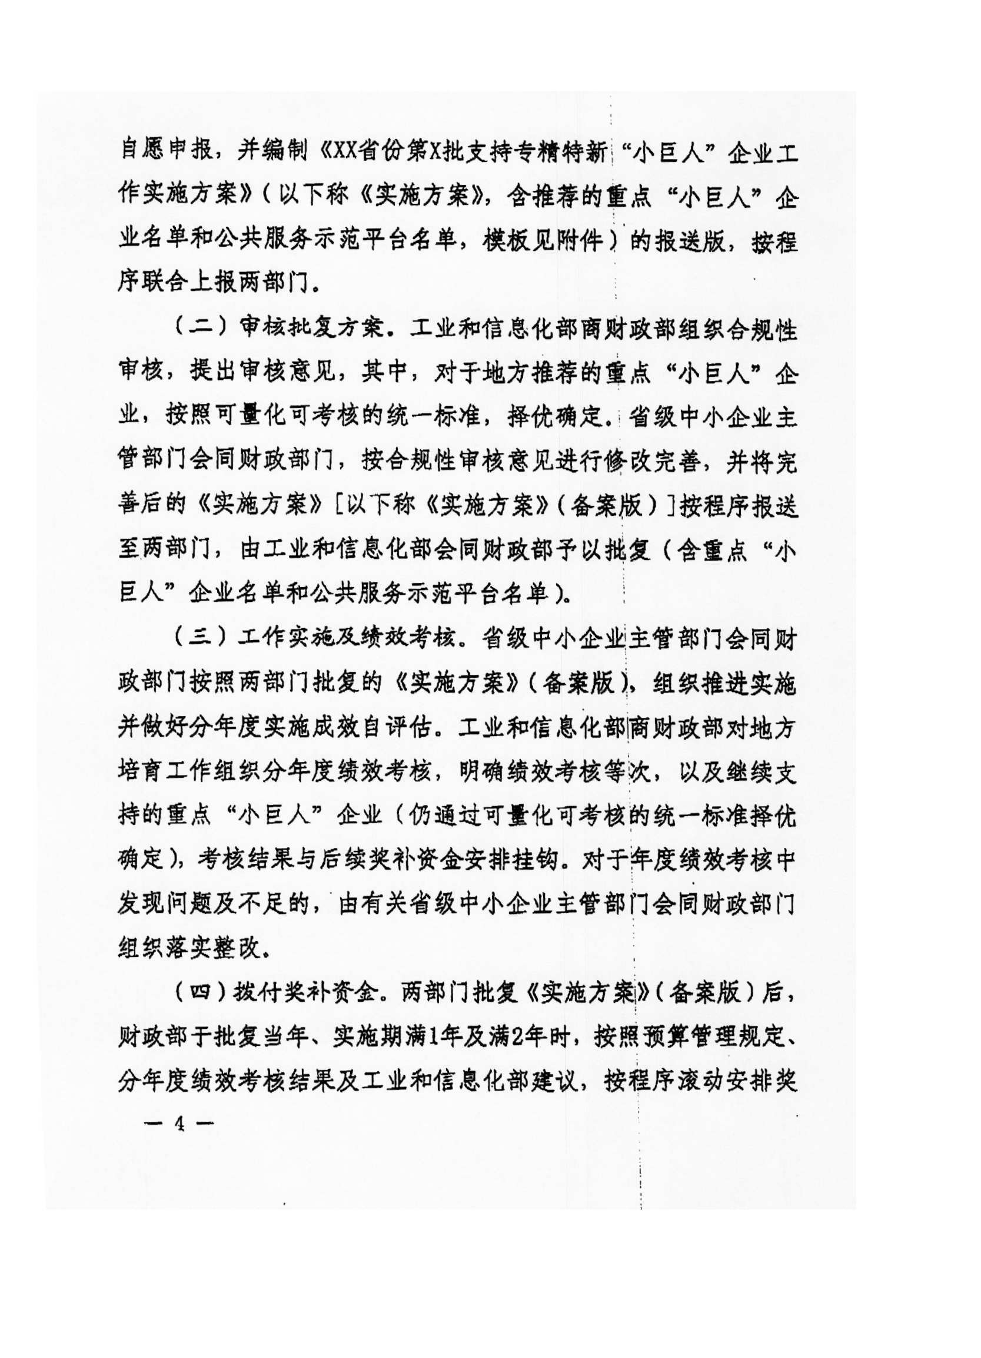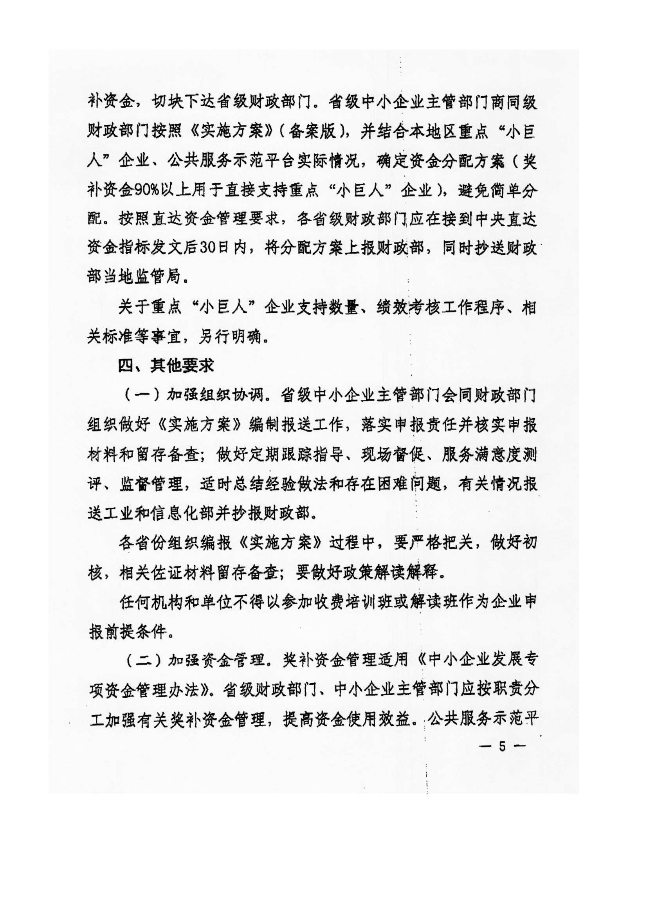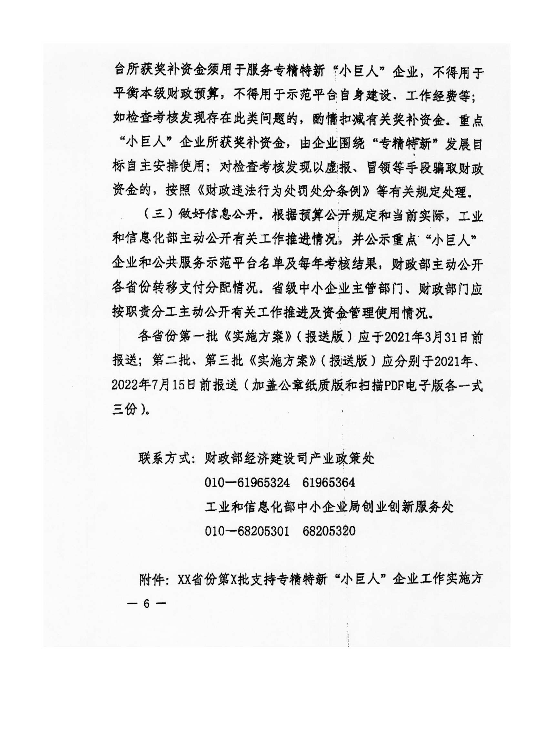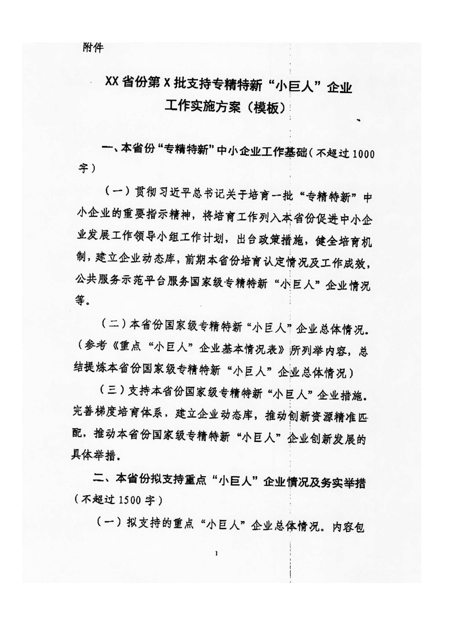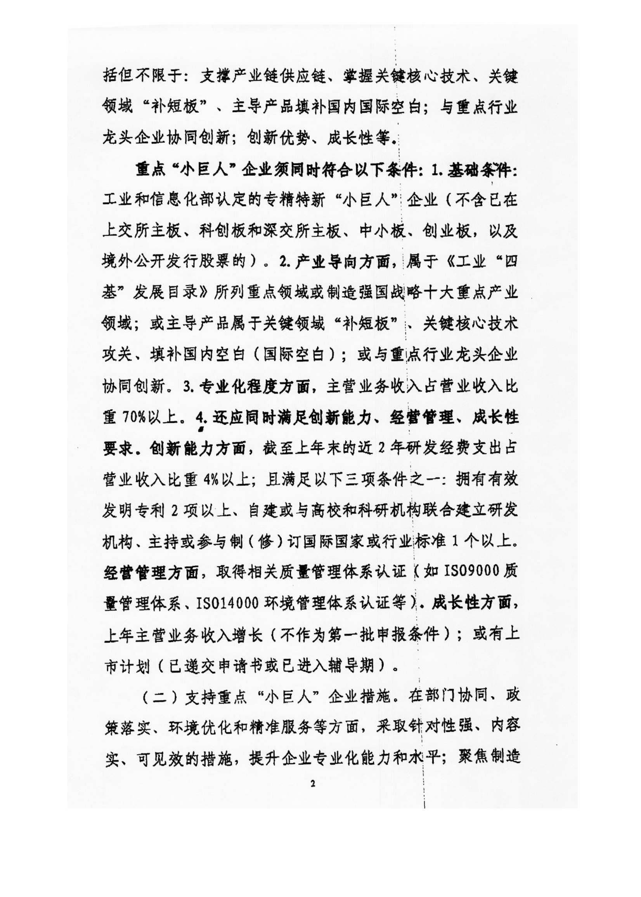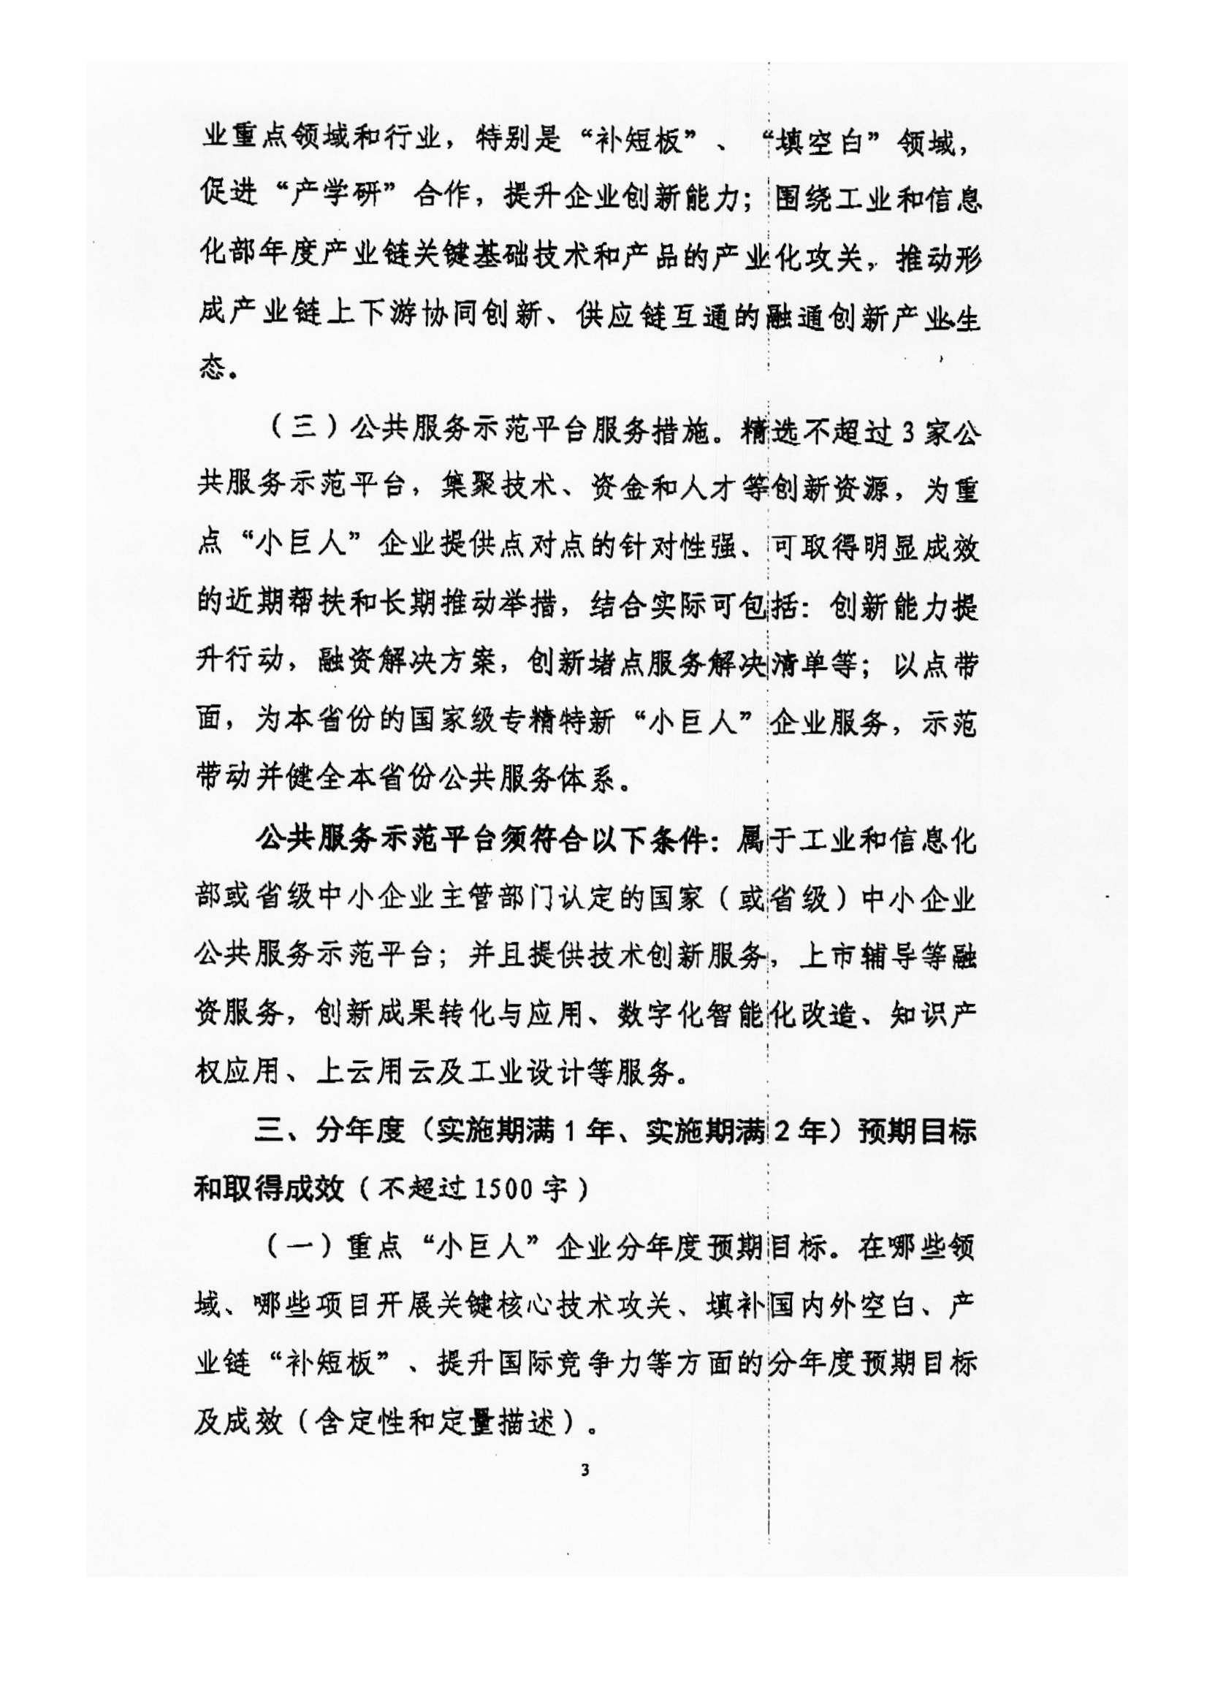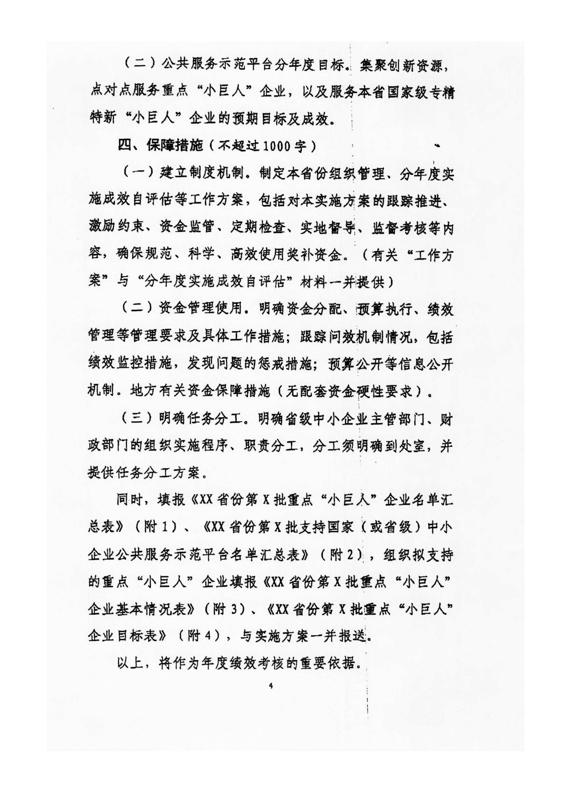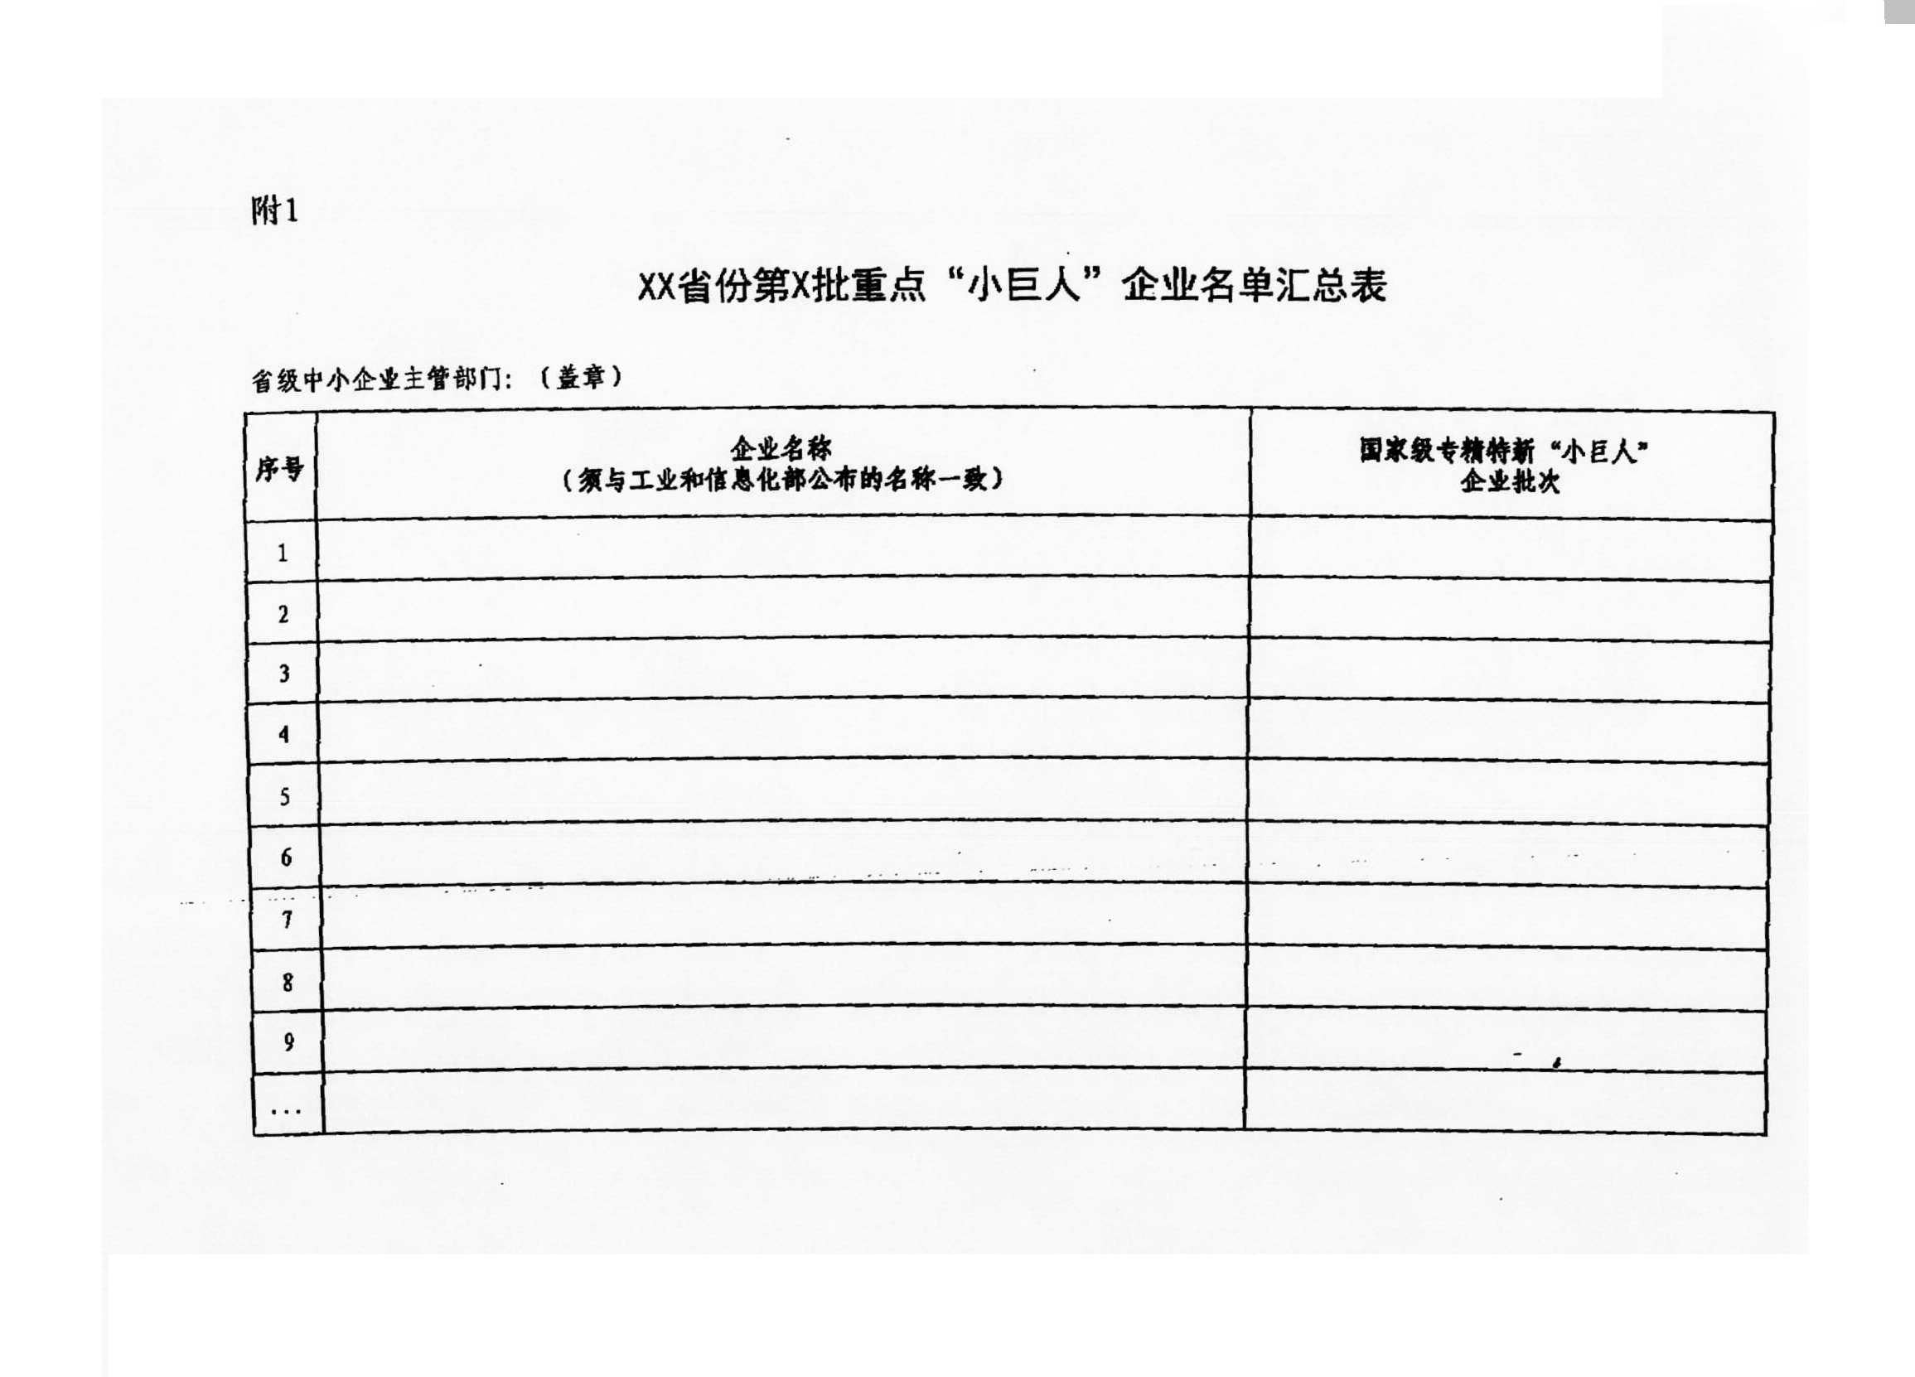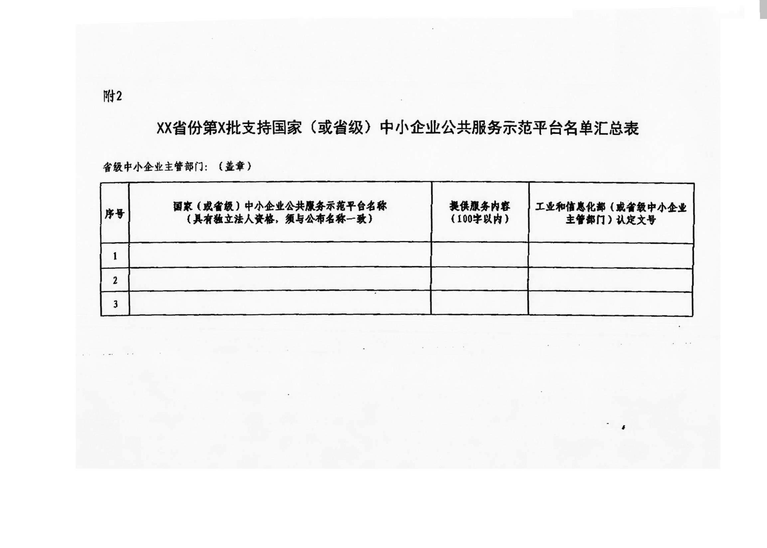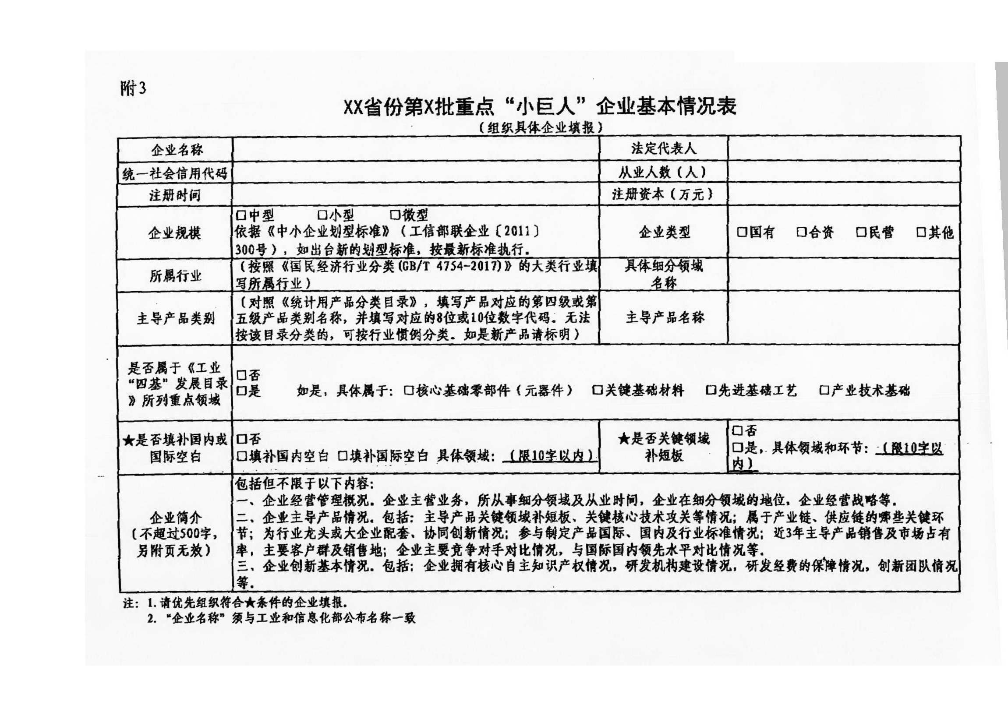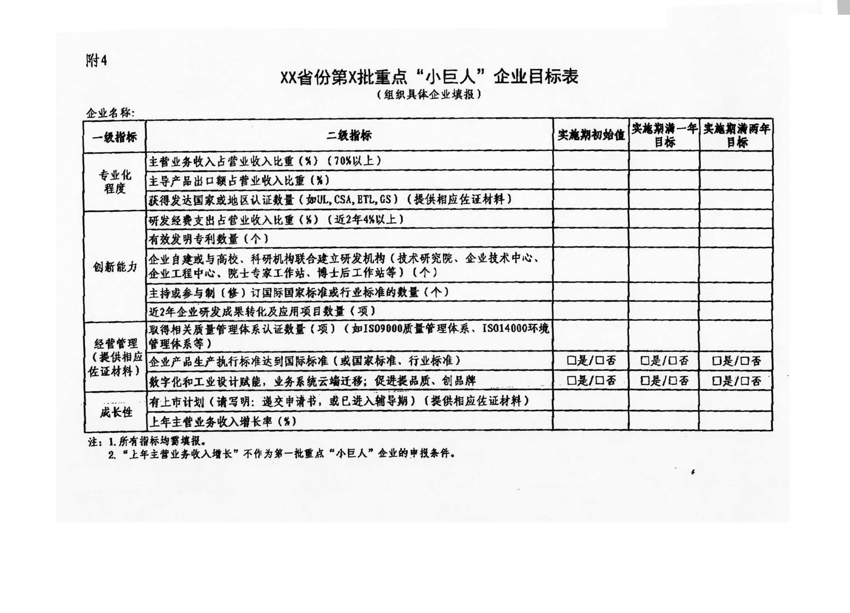
附件2

专精特新“小巨人”企业申报材料

1. 真实性声明（加盖申报单位公章）；
- 河北省第一批重点“小巨人”企业基本情况表(国家《通知》附件3)；
- 河北省第一批重点“小巨人”企业目标表(国家《通知》附件4)；
- 经会计师事务所审计的2019年度审计报告、2020年度审计报告（或加盖申报单位公章的年度财务报表）和研究开发费用专项审计报告；
- 企业发展情况介绍（可参考国家《通知》所附《实施方案》模板的相关内容，包括但不限于以下内容：企业经营管理概况、企业主导产品情况、企业创新基本情况；重点体现支撑产业链供应链、掌握关键核心技术、关键领域“补短板”、主导产品填补国内国际空白；与重点行业龙头企业协同创新；创新优势、成长性；企业资金管理使用方向及措施等）；
- 分年度(实施期满1年、实施期满2年)的预期目标、取得成效及具体措施；
7. 与填报内容对应的其他相关佐证材料（专利证、产品认证、质量管理体系认证、研发机构证书、省级以上科技成果奖证书、省级优秀新产品证书，产品检测报告、技术鉴定报告、科技查新报告，企业研发成果转化及应用情况、主持或参与制（修）订国际国家或行业标准情况等）。

附件3

公共服务示范平台申报要求和申报材料

一、示范平台应同时具备以下基本条件
（一）具有独立法人资格，运营三年以上，资产总额不低于300万元，财务收支状况良好，经营规范，具有良好的发展前景和可持续发展能力、有效期内的国家（或省级）中小企业公共服务示范平台；
（二）服务业绩突出。年服务中小企业200家以上，用户满意度在80%以上；近两年服务企业数量稳步增长，在专业服务领域或区域内有一定的声誉和品牌影响力。有年服务专精特新“小巨人”企业相关服务经验；
（三）有固定的经营服务场所和必要的服务设施、仪器设备等；有组织带动社会服务资源的能力，集聚服务机构10家以上；
（四)有健全的管理制度、规范的服务流程、合理的收费标准和完善的服务质量保证措施；提供的公益性服务或低收费服务不少于总服务量的20%；有明确的发展规划和年度服务目标；
（五）有健全的管理团队和人才队伍。主要负责人要诚信守法，具有开拓创新精神、丰富的实践经验和较高的管理水平；从事为中小企业服务的人员不少于20人，其中大专及以上学历和中级及以上技术职称专业人员的比例占80%以上；
（六）具有多种服务功能或在某一方面具有特色服务功能，具有开放性和资源共享的特征。
二、被推荐为示范平台的单位需提交下列材料
（一）国家（或省级）中小企业公共服务示范平台认定文件；
（二）法人证书或营业执照副本（复印件）；
（三）上一年度服务收支情况的专项审计报告，或上一年度包含服务收支情况的审计报告；
（四）固定的经营服务场所证明复印件（房产证、租赁合同）；
（五）开展相关服务的证明材料（通知、照片、总结等）；
（六）国家颁发的从业资格（资质）、网站备案、许可证等证明（复印件）；
（七）分年度(实施期满1年、实施期满2年)的预期目标、取得成效及具体措施；
（八）能够证明符合申报条件的其他材料；
（九）对申报材料真实性的声明（加盖申报单位公章）。

